Мастер класс по географии
«Использование инновационных технологий в развитии памяти у учащихся»
Слайд 2. Уважаемые коллеги! Приглашаю вас на мастер-класс, чтобы передать вам освоенные мною способы деятельности, которые позволяют параллельно с главной задачей – качественным обучением – решать проблему
Как развивать умение запоминать на уроке необходимый объем информации.

Слайд 3. Используя инновационные технологии, которые я практикую в своей работе по развитию памяти детей и которые сегодня продемонстрирую, я добилась следующих результатов:

Возросла активность учащихся на моих уроках,
возросла самооценка детей,
ученики стали более самостоятельны, вырос творческий потенциал,
все лучше удается учащимся использовать дополнительные источники информации

Слайд 4. Итак, что же такое память?
Память — это психический процесс и одновременно способность, которая проявляется в сохранении информации.
Выделяют 3 основные вида памяти –
зрительную,
слуховую,
моторную.
выделяют людей визуалов, аудиалов и кинестетиков.
И нам, педагогам, и нашим детям свойственно забывать. Мы забываем большую часть от того, что слышим, почти половину того, что видим, и только незначительную часть того, что делаем. А согласно исследованиям, забывает человек:

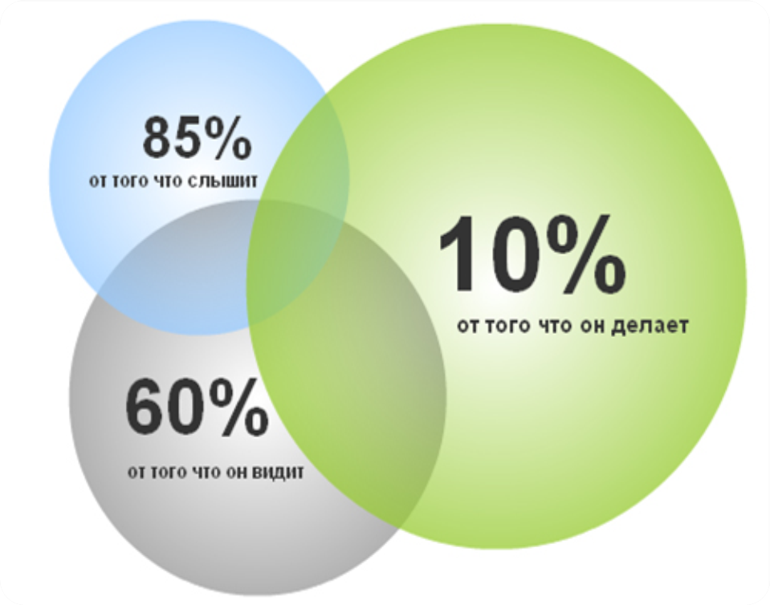
Не зря заставкой к мастер-классу я взяла слова древнекитайской мудрости. Вы запомнили их, уважаемые коллеги? Если нет, то напомню: «Скажи мне, и я забуду, покажи мне, и я запомню, дай мне действовать самому, и я научусь». Поэтому, давайте действовать! И тогда мы запомним 90 % от того, что сегодня делаем.

Слайд 5. На уроках географии дети получают очень большой объем информации. Как же помочь ребенку запомнить эту информацию? С этой целью я применяю технологию опорных сигналов или пояснительных рисунков.
Опорный сигнал сжимает информацию, упрощает процесс запоминания, помогает выделить главное. Учащиеся запоминают материал, представленный с использованием опоры более осмысленно и надолго.
А теперь хочу привести примеры применения опор на уроках географии.
При изучении рельефа, геологического строения земной коры можно использовать следующие опорные схемы:
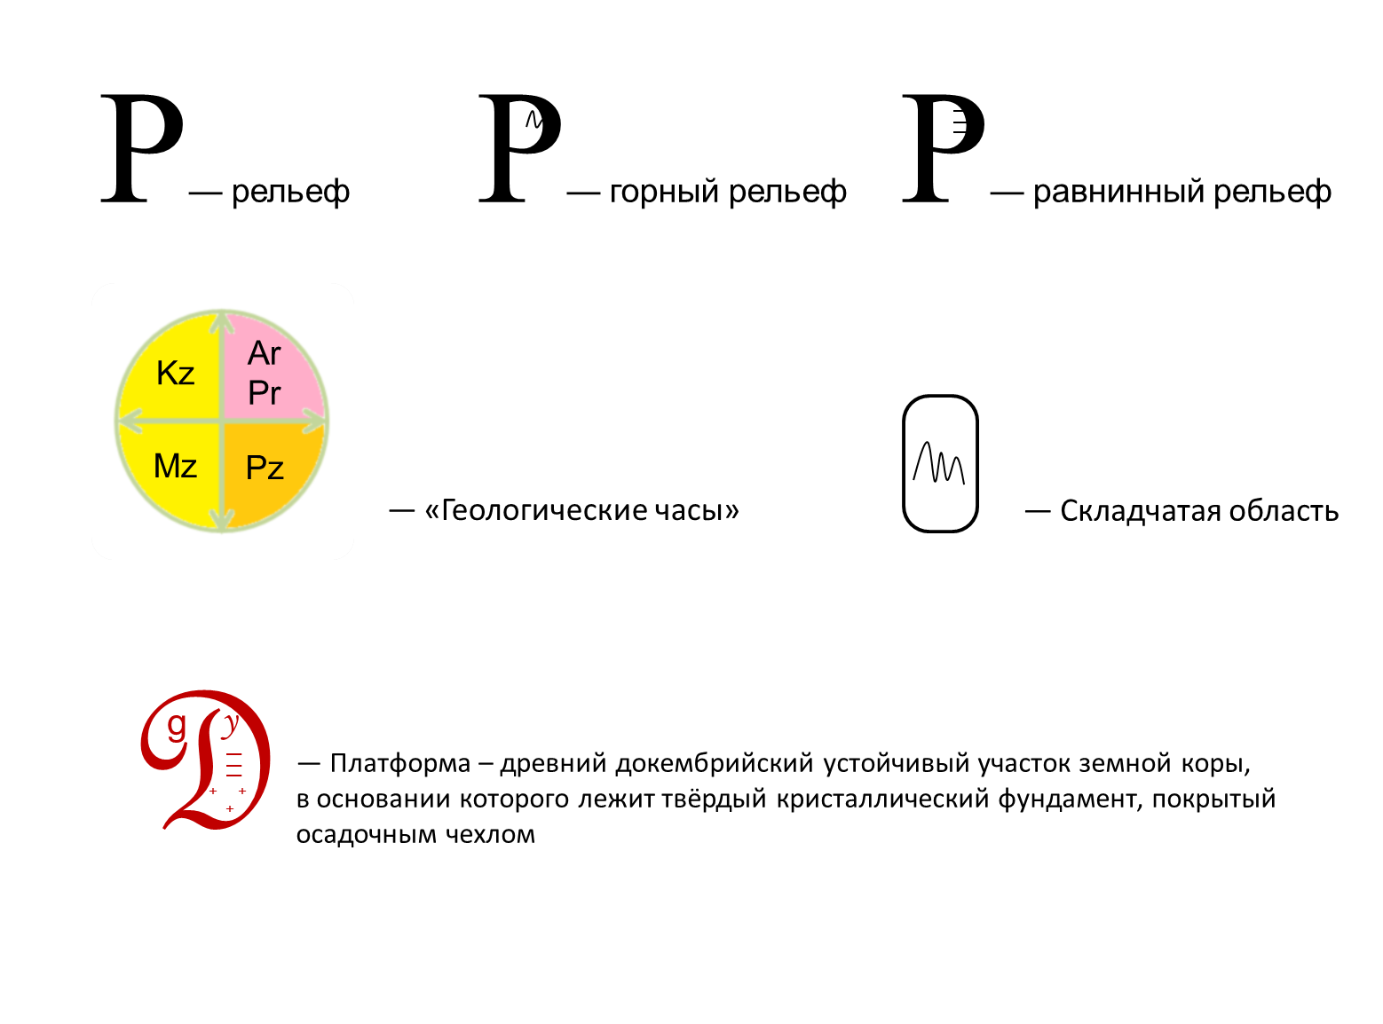
Слайд 6. Опоры использовались уже давно, моя инновация состоит в том, что к этому процессу я привлекаю учеников. Ученики сами создают компьютерные варианты опорного сигнала или понятийного рисунка.
Задача учителя – корректировка грамотности, чтобы информация была верной, а не искажённой. Примеры опор, которые составили ученики я привожу на следующих слайдах :
Слайд 7. Природные комплексы
Слайд 8. Определение почвы и почвообразующие факторы.

Слайд 9.
Посмотрите, как я применяю опорные сигналы на уроке географии в 7 классе, когда мы изучаем береговую линию материков, а именно при изучении Евразии.
Наша задача на уроке: найти, показать и постараться запомнить полуострова материка. Береговая линия Евразии сильно изрезана, поэтому полуостровов много. Давайте представим, что материк Евразия – это часы, а полуострова - это деления на часах. И вот, что у нас получилось:
Каждому делению будет соответствовать один или два полуострова. Смотрим на экран, повторяем полуострова, находим их на карте и стараемся запомнить.

Слайд 10.
Можно запоминать, применяя другие виды опор, например, ассоциации. На что похожи полуострова Евразии? Предлагаю каждому придумать ассоциацию.

Аппенинский п-ов – башмачок
Скандинавский - тигр
п-ов Индостан
Аравийский
Пиринейский п-ов

Слайд 11.
Часто на уроках я использую различные игры.
Одну игру, которую я использую при изучении природных комплексов или природных зон, я хочу провести вместе с участниками мастер-класса.
Итак, перед вами природный комплекс. Какие компоненты природы образуют природные комплексы?
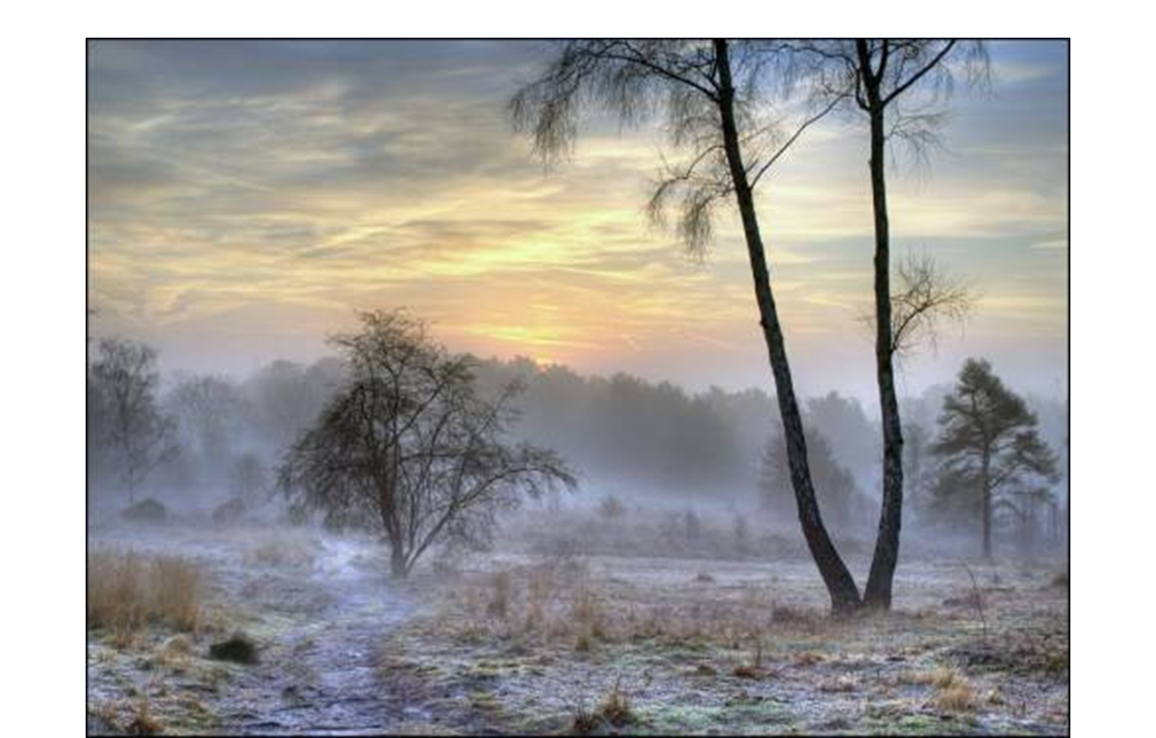
А теперь давайте мы выберем из участников мастер-класса тех, кто хочет быть компонентом природы.
Выбираем «почву», «воздух», «рельеф и горные породы», «воду», «растительный мир», «животный мир».
Посмотрите, какой интересный ПК у нас представлен. Теперь «компоненты» должны взяться за руки. Что это будет символизировать? Правильно! Что все компоненты природы в ПК взаимосвязаны, и изменение одного из них приведёт к изменению всех остальных компонентов.
Далее я предлагаю детям рассказать о «Компонентах природы». После того, как мы познакомились подробнее с природным комплексом, представленным в игре, я напоминаю детям о том, как хрупок это мир, как осторожен, должен быть человек, влияя на окружающую его среду.
Давайте смоделируем ситуацию, когда человек бездумно вмешивается в наш природный комплекс. Например, человек распахал участок ПК. Что произойдёт с нашей почвой? Подземными водами? В ходе игры каждый игрок - «компонент» заменяется другим участником.
Слайд 12. И вот перед нами стоит совершенно новый природный комплекс – антропогенный! И какой он будет – зависит от нас

Слайд 13.
Исследования показали, что эмоциональный тип мышления является преобладающим как у учащихся, так и у педагогов (72%). Поэтому, я считаю обязательным на своих уроках регулярно применять средства эмоционального воздействия, которые являются эффективными помощниками в моей работе над развитием памяти детей.
Помимо географии, я ещё много лет преподаю изобразительное искусство, поэтому у меня в кабинете собрана большая коллекция репродукций и их электронных вариантов, как говорится, на все случаи жизни.
Перед вами некоторые из репродукций, которые я использую на своих уроках при изучении природных явлений.
Слайд 14.
В качестве примера возьмём репродукцию «Зелёный шум» Рылова, которую можно использовать при изучении темы «Ветер» в 6 классе. Глядя на картину можно задать вопросы: Что такое ветер? Этот ветер слабый или сильный? Почему картину назвали «Зелёный шум»? А какие вы знаете литературные произведения, где ветер говорит?

Слайд 15.
А теперь предлагаю познакомиться с таблицей «Типы творческих заданий и как они способствуют развитию психических свойств». Давайте посмотрим, какие творческие задания репродуктивного, частично-поискового и творческого уровней можно применять в своей педагогической практике, работая над развитием памяти и внимания.
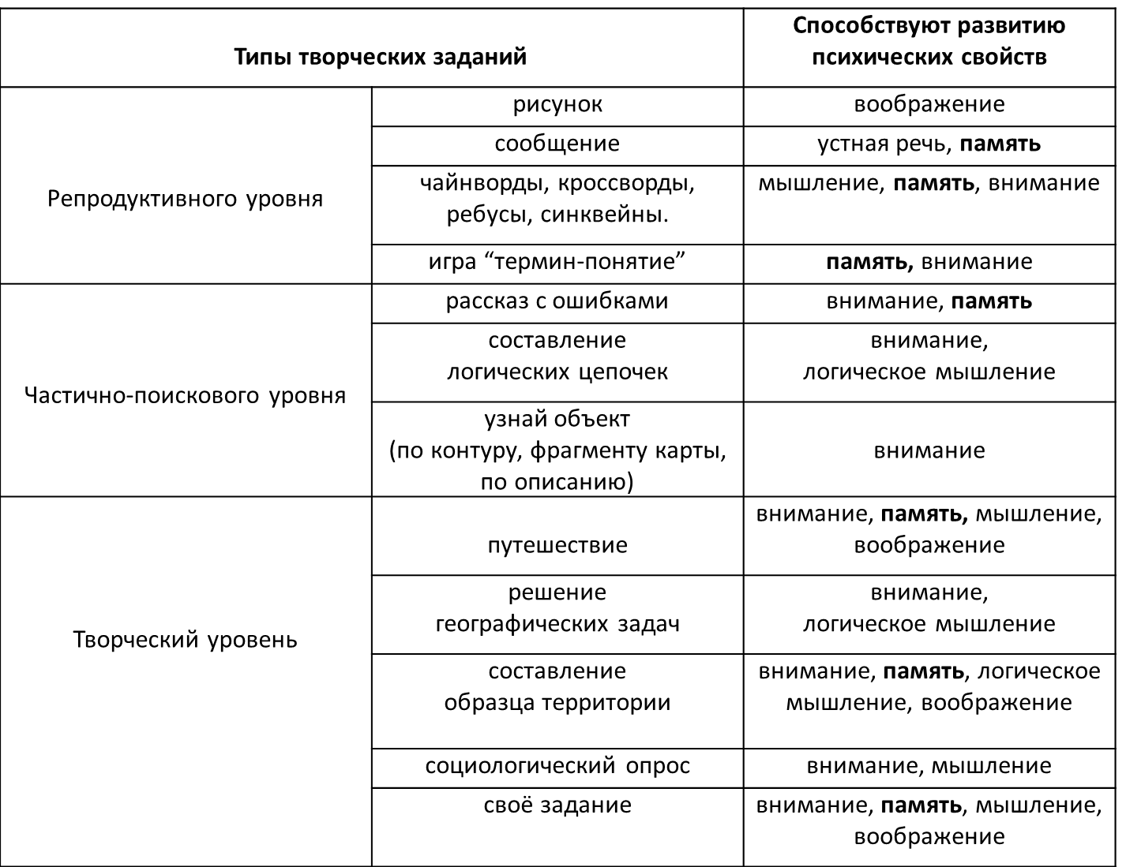
Слайд 16.
Из этого списка творческих заданий очень часто я использую синквейны.
Работа над созданием синквейна развивает образное мышление ребёнка и память.

Уважаемые коллеги! А теперь я предлагаю каждому из вас составить свой собственный синквейн, в котором предлагаю отразить свои чувства и ощущения, которые возникли у вас в ходе мастер-класса. Расскажите в пяти строчках нерифмованного стиха, какое у вас настроение.

мастер класс
интересный познавательный
учит, показывает, развивает, познаем
делится опытом работы
мастерство

Слайд 17. Спасибо за работу и внимание!

